3장 자격증명과 계정 권한의 변화
C$ 공유 접근에는 Access is denied가 표시됐는데 Wazuh에는 로그온 성공이 남았다. 두 결과는 인증과 자원 권한을 서로 다르게 설명한다. 성공·실패라는 단어만 옮기지 않고 어느 단계의 응답인지 정한 뒤, 계정과 그룹의 변경을 수행자의 세션으로 연결한다.
• NTLM·유형 9·4648에서 인증 방식과 자격증명 사용을 읽는다.
• 계정 SID와 그룹의 memberSid를 연결해 변경 대상을 찾는다.
• 감사 변경 방향과 수행자 세션의 특수 권한을 구분한다.
먼저 예측
victim의 암호가 맞아도 C$ 연결이 거부될 수 있는가. net.exe의 응답과 Security 4624·4648이 각각 확인할 사실을 먼저 적는다.

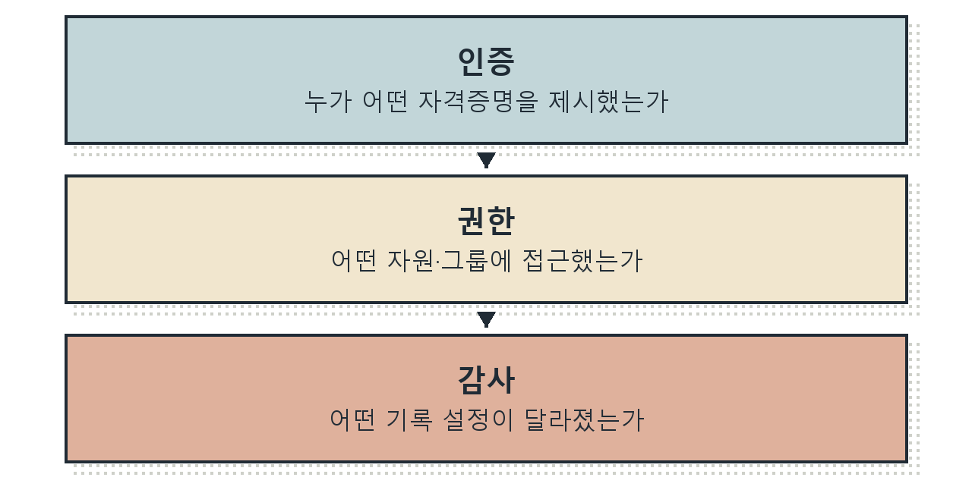
그림 3-1 인증·권한·감사 정책을 구분하는 조사
• NTLM 네트워크 로그온과 유형 9 · 4624
• 별도 자격증명 사용 · 4648과 공유 접근 결과
• 로컬 계정·관리자 그룹 · 4720·4732·4733·4726
• 감사 정책 변경 · 4719와 특수 권한 4672
2장의 Windows 이벤트 조회와 Discover 검색을 마친 환경에서 수행한다. 실제 암호 해시를 탈취하거나 사용하지 않고, 정상 API와 실습 계정으로 비슷한 인증 기록이 생기는 조건을 확인한다. 각 입력의 성공 여부와 침해 여부를 따로 판정한다.

3.1 조사 대상과 선행 상태
작업 대상은 kt66 안의 Windows 게스트 KT66-WIN-01이다. 관리자 PowerShell에서 실행하며, Wazuh 에이전트 이름은 windows-user이다. 127.0.0.1은 명령을 실행하는 Windows 자신을 가리킨다. 다른 Windows로 이동하는 실습과 구분한다.
C03-01 | Windows 실습 게스트 · 관리자 PowerShell
입력 설명 hostname은 컴퓨터 이름, whoami.exe는 현재 실행 계정을 확인한다. Get-Service는 서비스 상태를 조회한다. 파이프(|)는 앞 결과를 다음 명령에 전달하며 Format-Table과 Format-List는 표시 형식을 정한다.
hostname
whoami.exe
Get-Service WazuhSvc,Sysmon64,LanmanServer,Seclogon |
Format-Table Name,Status
Get-LocalUser -Name victim | Format-List Name,Enabled
확인 KT66-WIN-01과 kt66student를 확인한다. 네 서비스가 Running이고 victim이 Enabled True여야 한다. LanmanServer는 공유 서비스, Seclogon은 다른 자격증명으로 실행하는 기능에 관계한다. 센서와 계정 준비가 부족하면 1·2장의 선행 확인으로 돌아간다.
net.exe와 auditpol.exe는 Windows 관리 도구이며 추가 설치하지 않는다. Windows PowerShell 5.1의 LocalAccounts 명령으로 로컬 계정과 그룹을 관리한다. 실습 전에 잠금이 해제된 victim과 2장에서 확인한 실습 암호를 사용한다.

감사 범주와 시작 시각 기록
로그온, 사용자 계정 관리, 보안 그룹 관리, 감사 정책 변경 범주의 상태를 각각 읽는다. auditpol.exe /get은 조회, /subcategory는 하위 범주 선택이다. GUID는 표시 언어가 달라도 같은 범주를 가리키는 식별자다.
C03-02 | Windows 실습 게스트 · 관리자 PowerShell
입력 설명 $로 시작하는 변수에 범주 값을 저장한다. /subcategory: 뒤에 해당 변수를 붙여 한 범주씩 조회한다.
$logon = '{0CCE9215-69AE-11D9-BED3-505054503030}'
$user = '{0CCE9235-69AE-11D9-BED3-505054503030}'
$group = '{0CCE9237-69AE-11D9-BED3-505054503030}'
$policy = '{0CCE922F-69AE-11D9-BED3-505054503030}'
auditpol.exe /get /subcategory:$logon
auditpol.exe /get /subcategory:$user
auditpol.exe /get /subcategory:$group
auditpol.exe /get /subcategory:$policy
확인 이 환경은 네 범주 모두 Success and Failure였다. 결과를 기록한다. 계정·그룹 변경은 성공 감사, 로그온은 성공·실패 감사를 확인한다. 준비된 기준과 다르면 원인을 확인한 뒤 진행한다.
C03-03 | Windows 실습 게스트 · 관리자 PowerShell
입력 설명 Get-Date는 현재 시각을 얻는다. ToString("o")는 시간대를 포함한 형식으로 표시한다. 각 실습 시작에 갱신하고 같은 PowerShell 창에서 유지한다.
$start = Get-Date
$start.ToString("o")
확인 시작·종료 시각과 시간대를 기록한다. 예제의 EventRecordID 대신 자신의 번호를 사용한다. 번호는 컴퓨터·채널 안에서 구분하며 다른 채널의 같은 숫자와 섞지 않는다.

3.2 NTLM 인증 기록 만들기
NTLM은 Windows의 인증 방식 중 하나다. Pass-the-Hash는 평문 암호를 직접 입력하는 대신 확보한 암호 해시를 인증에 악용하는 공격이다. NTLM을 썼다는 사실만으로 해시가 탈취되었거나 사용되었다고 판단할 수 없다.
SMB는 파일·프린터 공유 등에 쓰이는 프로토콜이다. IPC$는 프로세스 간 통신에 사용하는 특수 공유다. net.exe use로 자신의 IPC$에 실습 계정의 암호를 제시하고 인증 방식을 읽는다. 달러 기호($)는 이 공유 이름의 일부다.
C03-04 | Windows 실습 게스트 · 관리자 PowerShell
입력 설명 net.exe use만 입력하면 현재 네트워크 연결을 조회한다. 기존 연결이 있는지 먼저 읽는다.
net.exe use
확인 목록이 비어 있는 상태에서 진행한다. 127.0.0.1에 다른 자격증명의 연결이 있으면 충돌할 수 있다. 기존 업무 연결을 일괄 삭제하지 말고 실습 세션을 별도로 준비한다.
C03-05 | Windows 실습 게스트 · 관리자 PowerShell
입력 설명 기본 구문은 net.exe use 공유경로 /user:계정 암호다. 두 역슬래시로 시작하는 UNC 경로는 서버와 공유를 구분한다. 작은따옴표는 PowerShell에서 $ 등을 문자열 그대로 전달한다. Victim!2026은 kt66의 공개 실습용 값이다.
net.exe use '\\127.0.0.1\IPC$' /user:victim 'Victim!2026'
net.exe use
확인 The command completed successfully와 IPC$ 연결을 확인한다. 암호·잠금·공유 서비스 문제로 실패하면 그 응답부터 기록한다. 실습 외 계정의 암호를 복사용 파일에 저장하지 않는다.
이 환경에서는 로컬 주소를 사용한 연결이 NTLM으로 기록됐다. 모든 IP 주소 연결이 반드시 NTLM이라고 일반화하지 않는다. 도메인 구성과 인증 설정이 다를 수 있으므로 이벤트의 실제 패키지를 확인한다.

Windows 원본과 Wazuh의 NTLM 대조
C03-06 | Windows 실습 게스트 · 관리자 PowerShell
입력 설명 Get-WinEvent는 이벤트 로그 조회 도구다. @{ }는 필터 해시 테이블, 세미콜론은 항목 구분이다. -MaxEvents 10은 최신 열 건까지 읽는다. 계정·시각·유형이 이번 입력에 해당하는 기록을 고른다.
$filter = @{LogName='Security';Id=4624;StartTime=$start}
Get-WinEvent -FilterHashtable $filter -MaxEvents 10 |
Format-List TimeCreated,Id,RecordId,Message
확인 victim의 유형 3, NTLM, NtLmSsp, 원본 주소 127.0.0.1을 찾는다. 이 입력의 기록 번호는 10627, 원본 시각은 2026-11-03 03:46:13 UTC였다.
Windows PC에서 Wazuh의 Explore → Discover를 열고 wazuh-alerts-*와 DQL을 선택한다. 실습 구간이 들어오는 시간 범위를 정한다. 행 왼쪽 펼침 버튼의 Table에서 필드를 읽는다.
Q03-01 | Windows PC · Wazuh Discover · DQL
입력 설명 AND는 모든 조건을 함께 적용한다. 콜론(:)은 필드와 값을 연결하고 큰따옴표는 값을 묶는다. 넓게 찾은 뒤 systemTime과 eventRecordID를 원본과 대조한다.
agent.name:"windows-user"
AND data.win.system.channel:"Security"
AND data.win.system.eventID:"4624"
AND data.win.eventdata.logonType:"3"
AND data.win.eventdata.authenticationPackageName:"NTLM"
AND data.win.eventdata.targetUserName:"victim"
확인 NTLM으로 성공한 네트워크 로그온을 찾는다. 다음 실습의 C$ 인증도 같은 조건에 들어올 수 있으므로 입력 시각을 함께 사용한다.

인증 방식과 접속 출발지 해석
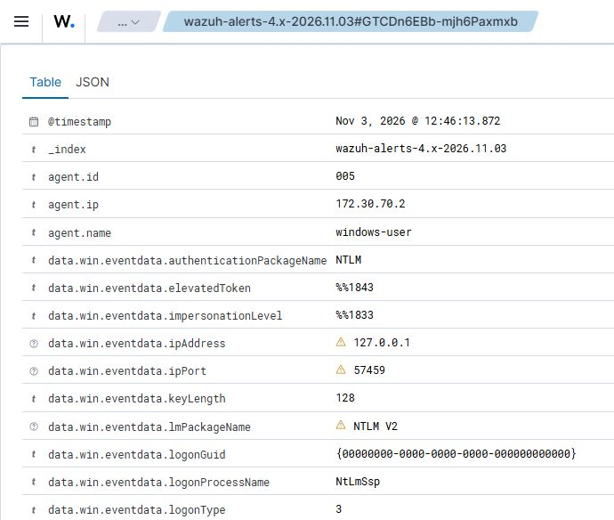
화면 3-1 IPC$ 로그온의 NTLM·주소·유형 필드
authenticationPackageName의 NTLM은 인증 패키지이고 logonProcessName의 NtLmSsp는 로그온 처리 구성 요소다. 두 이름은 서로 다른 필드를 설명한다. logonType 3은 네트워크 로그온 분류이며, 이 숫자만으로 SMB라고 정하지 않는다. 여기서는 입력한 IPC$ 연결과 함께 판단한다.
agent.ip는 수집 에이전트의 주소다. 요청 출발지는 ipAddress에서 읽는다. 화면의 127.0.0.1은 Windows 자신이므로 이 기록은 다른 호스트로 이동했다는 증거가 아니다. lmPackageName의 NTLM V2도 실제 사용한 하위 프로토콜을 설명할 뿐 해시 탈취 방법을 나타내지 않는다.
C03-07 | Windows 실습 게스트 · 관리자 PowerShell
입력 설명 /delete는 지정한 공유 연결만 해제한다. C03-05에서 만든 연결을 목록에서 확인한 뒤 실행한다.
net.exe use '\\127.0.0.1\IPC$' /delete
net.exe use
확인 해제 성공과 빈 연결 목록을 확인한다. 이미 연결이 없으면 삭제를 반복하지 않는다. 인증 기록은 그대로 보존한다.

유형 9와 새 자격증명의 의미
Windows 로그온 유형 9는 NewCredentials이다. 현재 로컬 보안 문맥을 바탕으로 새 로그온 세션을 만들되, 이후 외부 연결에 사용할 다른 자격증명을 지정한다. 로컬에서 보이는 계정과 외부 인증용 이름이 다를 수 있다.
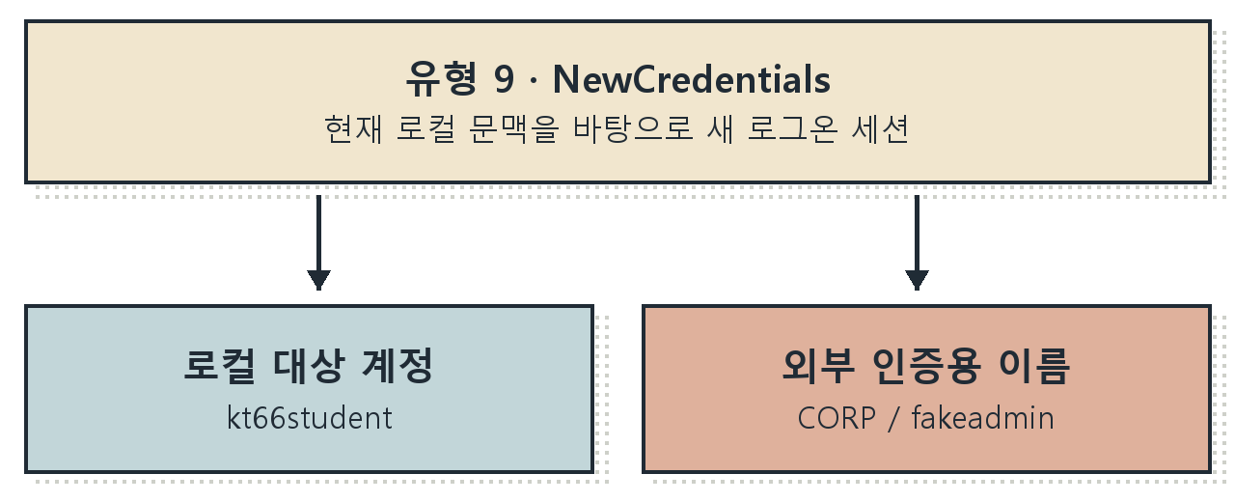
그림 3-2 로컬 보안 문맥과 외부 연결용 자격증명
Windows API의 LogonUserW를 유형 9로 호출한다. API는 프로그램이 운영체제 기능을 부르는 인터페이스다. 여기서는 Windows PowerShell의 Add-Type으로 호출에 필요한 C# 정의를 등록한다. 함수 이름만 입력하면 해당 정의가 없어 실행되지 않으므로 다음 준비 블록을 먼저 입력한다.
fakeadmin·CORP·x는 동작 확인용 문자열이다. 이 이름의 계정을 만들거나 외부 서버에 접속하지 않는다. 함수가 True를 반환해도 CORP의 암호가 유효하거나 원격 접근이 성공한 것은 아니다. 유형 9에서는 실제 외부 자원 접근 때 자격증명 검사가 이루어질 수 있다.

LogonUserW 호출 정의 준비
Add-Type은 C# 형식 정의를 현재 PowerShell 프로세스에 추가한다. @'와 '@ 사이의 here-string은 여러 줄 문자열이다. 끝 표시는 줄 맨 앞에 둔다. DllImport는 Windows DLL의 함수를 연결하며 Unicode는 문자열 전달 형식을 지정한다. SetLastError는 실패 시 오류 코드를 읽을 수 있게 한다.
C03-08 | Windows 실습 게스트 · 관리자 PowerShell
입력 설명 string은 문자열, int는 정수, bool은 참·거짓 결과다. IntPtr는 운영체제 자원을 가리키는 핸들을 담는다. out은 함수가 토큰 핸들을 돌려주는 인수다. CloseHandle은 얻은 핸들을 닫는 함수다.
Add-Type -TypeDefinition @'
using System;
using System.Runtime.InteropServices;
public static class BookLogon {
[DllImport("advapi32.dll", CharSet=CharSet.Unicode,
SetLastError=true)]
public static extern bool LogonUserW(
string user, string domain, string password,
int type, int provider, out IntPtr token);
[DllImport("kernel32.dll", SetLastError=true)]
public static extern bool CloseHandle(IntPtr handle);
}
'@
확인 오류 없이 정의가 등록된다. 같은 창에서 BookLogon을 이미 정의했다면 중복 등록하지 않는다. 컴파일 오류가 나면 따옴표·중괄호·끝 표시부터 대조한다.

새 자격증명 토큰 생성과 정리
C03-09 | Windows 실습 게스트 · 관리자 PowerShell
입력 설명 대괄호는 형식, ::는 그 형식의 정적 멤버 접근이다. 유형 9는 NewCredentials, 공급자 3은 WINNT50이다. [ref]는 결과 핸들을 같은 변수에 돌려받게 한다. if는 성공 때 핸들을 닫고 else는 실패 때 오류 번호를 읽는다.
$handle = [IntPtr]::Zero
$ok = [BookLogon]::LogonUserW(
'fakeadmin','CORP','x',9,3,[ref]$handle)
$ok
if ($ok) { [BookLogon]::CloseHandle($handle) }
else { [Runtime.InteropServices.Marshal]::GetLastWin32Error() }
확인 이번 실행은 생성 True와 닫기 True를 반환했다. 닫기까지 확인한다. 실패하면 오류 번호와 정의·실행 계정을 확인하며 임의의 외부 계정으로 반복하지 않는다.
Q03-02 | Windows PC · Wazuh Discover · DQL
입력 설명 유형 9를 먼저 찾고 계정·외부 자격증명·로그온 프로세스를 펼친다. 특정 프로그램 이름을 사전에 붙여 결과를 놓치지 않게 한다.
agent.name:"windows-user"
AND data.win.system.channel:"Security"
AND data.win.system.eventID:"4624"
AND data.win.eventdata.logonType:"9"
확인 이 실행은 기록 10712, logonProcessName Advapi, authenticationPackageName Negotiate였다. 유형 9와 특정 로그온 프로세스 조합을 모든 해시 공격의 필수 조건으로 두지 않는다.
핸들을 닫으면 이번 호출에서 얻은 자원 참조가 해제된다. 이 정의는 현재 PowerShell 프로세스 안에만 있으므로 파일이나 계정 제거는 필요 없다. 다음 실습까지 창을 유지해도 되며, 전체 실습을 마치고 창을 닫으면 형식 정의와 변수도 사라진다.

유형 9 기록의 두 계정 읽기
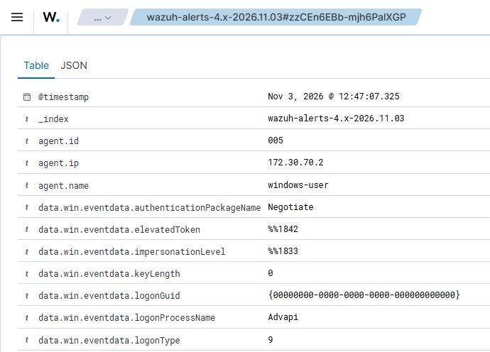
화면 3-2 유형 9의 인증 패키지와 로그온 프로세스
이 기록의 실행 프로세스는 C:\Windows\System32\WindowsPowerShell\v1.0\powershell.exe였다. processId는 16진수 0x20b8이다. 프로세스 생성 기록과 비교할 때 숫자 진법과 시각을 맞춘다. PID는 재사용될 수 있어 숫자 하나만으로 장시간의 활동을 모두 합치지 않는다.
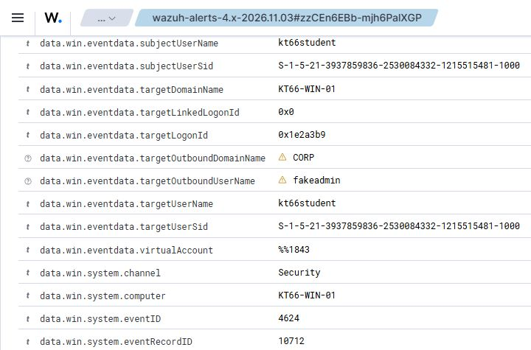
화면 3-3 로컬 대상 계정과 외부 연결용 이름
targetUserName은 kt66student이고 targetOutboundUserName은 fakeadmin이다. targetOutboundDomainName의 CORP도 입력 문자열에서 왔다. targetLogonId 0x1e2a3b9는 새 로그온 세션을 다른 이벤트에 연결할 때 사용한다. 이 값을 원본 4624의 TargetLogonId와 대조한다.

NTLM·유형 9의 조사와 대응
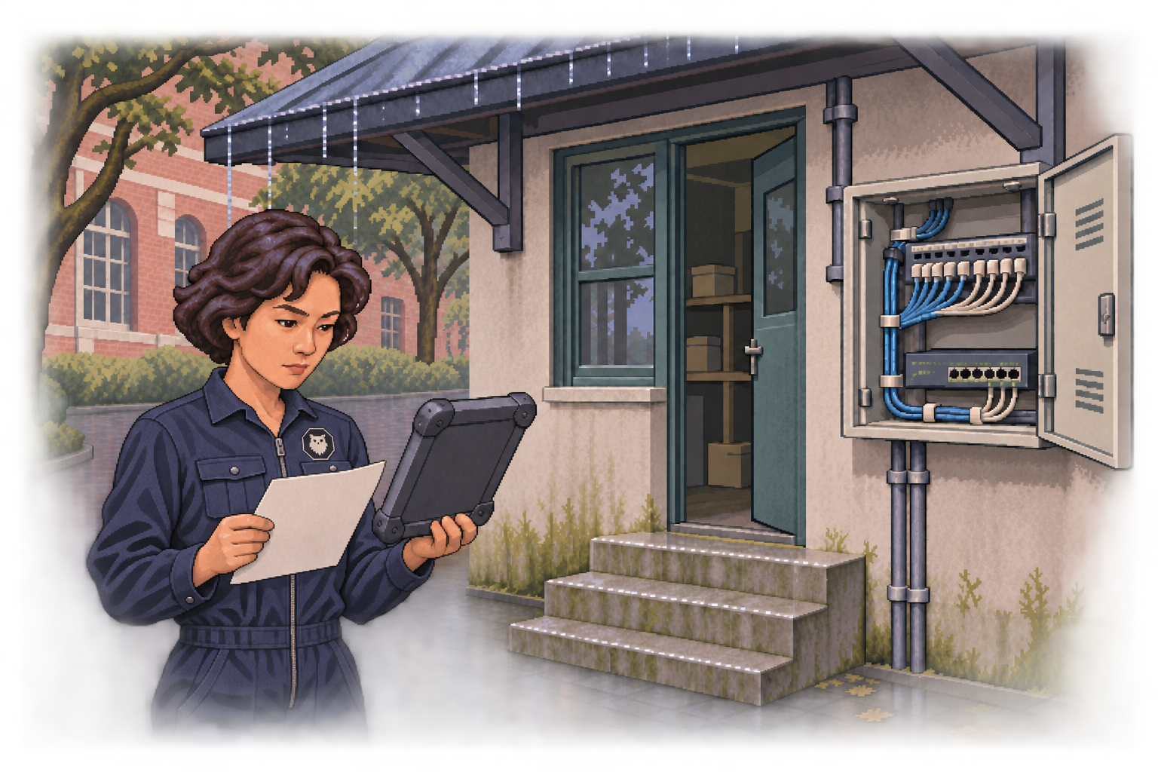
그림 3-3 로그온 출발지와 장비 목록의 대조
NTLM 사용이 예상되는 업무인지, 요청 출발지가 승인된 장비인지, 해당 시각의 프로세스가 사용자가 실행한 도구인지 확인한다. 유형 9는 별도 자격증명을 쓰는 관리 작업에서도 생길 수 있다. 해시 악용을 의심할 때는 자격증명 접근, 비정상 프로세스, 다른 호스트의 후속 인증을 함께 조사한다.
관찰 | 다음 확인과 대응
승인된 관리 작업과 일치 | 사용자·작업표·프로세스를 기록하고 예외 조건을 좁힌다
모르는 출발지·새로운 실행 파일 | 해당 장비의 프로세스·연결·계정 사용을 우선 조사한다
계정 탈취 근거와 후속 접근 | 관련 세션·장비를 통제하고 자격증명을 교체한다
NTLM 또는 유형 9만 확인 | 추가 증거를 수집하며 공격 성공으로 보고하지 않는다

실습 완료 조건은 IPC$ 연결 해제와 토큰 핸들 닫기, 원본 4624 두 종류의 Wazuh 대조다. 자료에 나타난 MITRE 태그나 경보 레벨도 조사 분류로 읽는다. 정상 암호 입력으로 생성한 이벤트를 실제 Pass-the-Hash 성공 사례로 바꾸어 쓰지 않는다.

3.3 명시적 자격증명과 접근 거부
명시적 자격증명은 현재 계정에 맡기지 않고 사용할 계정과 암호를 직접 지정한 경우를 뜻한다. 4648은 이 자격증명을 사용한 로그온 시도를 기록한다. 공유 접근 허용 여부는 별도 응답과 대상 로그온 기록으로 확인한다.
C$는 관리자용으로 제공되는 기본 드라이브 공유다. 일반 실습 계정 victim으로 자신의 C$에 연결해 인증과 권한 검사가 다른 단계임을 읽는다. C03-03으로 시작 시각을 갱신하고 C03-04에서 기존 연결이 없는지 확인한다.
C03-10 | Windows 실습 게스트 · 관리자 PowerShell
입력 설명 앞 절의 net.exe use와 같은 구문에서 공유만 C$로 바꾼다. 암호는 준비된 victim의 값이며 관리자 계정으로 바꾸어 성공을 만들지 않는다.
net.exe use '\\127.0.0.1\C$' /user:victim 'Victim!2026'
net.exe use
확인 이번 환경에서는 System error 5와 Access is denied가 표시됐고 연결 목록은 비어 있었다. 해당 응답은 C$ 접근 거부다. 뒤의 목록 조회 성공을 앞 연결 성공으로 해석하지 않는다.
C03-11 | Windows 실습 게스트 · 관리자 PowerShell
입력 설명 Id에 쉼표로 두 이벤트 번호를 지정한다. 명시적 자격증명 시도와 로그온 성공을 같은 구간에서 읽는다.
$filter = @{LogName='Security';Id=4648,4624;
StartTime=$start}
Get-WinEvent -FilterHashtable $filter -MaxEvents 20 |
Format-List TimeCreated,Id,RecordId,Message
확인 4648 기록 10676과 victim의 4624 기록 10678이 함께 확인됐다. 인증은 성공했지만 공유 접근 권한이 없었던 흐름이다. 오류 5만 보고 암호가 틀렸다고 적지 않는다.
C03-11A | Windows 실습 게스트 · 관리자 PowerShell
입력 설명 -FilterXPath는 XML 경로 조건으로 이벤트를 고른다. 별표(*)는 이벤트 요소, 대괄호는 System 안의 EventRecordID가 같은지 검사하는 조건이다. 10676을 자신의 번호로 바꾸고 ToXml()로 원본 필드를 펼친다. 뒤의 다른 실습도 같은 채널의 해당 번호로 조회한다.
$event = Get-WinEvent -LogName Security `
-FilterXPath '*[System[EventRecordID=10676]]'
$event.ToXml()
확인 EventData의 SubjectUserName, TargetUserName, TargetServerName, ProcessName, IpAddress를 Message와 대조한다. 결과가 없으면 컴퓨터·채널·번호·시간 범위를 확인한다.

4648 수집과 경보 인덱스 구분
Wazuh의 alerts는 경보로 기록된 이벤트이고 archives는 수집한 이벤트의 보관 경로다. 4648이 alerts 검색에 없을 때 원본 이벤트의 부재나 수집 실패를 바로 결론내리지 않는다. 현재 환경의 보관 설정부터 읽는다.
C03-12 | kt66 VM · 터미널
입력 설명 sudo로 Docker에 접근하고 -it로 입력 가능한 Bash에 들어간다. 이후 두 명령은 kt66 Ubuntu 호스트가 아니라 kt66-siem 안에서 실행한다.
sudo docker exec -it kt66-siem /bin/bash
확인 컨테이너 셸 프롬프트를 확인한다.
C03-13 | kt66-siem 컨테이너 · Bash
입력 설명 grep은 일치하는 줄을 찾는다. -n은 줄 번호, -E는 확장 정규표현식이다. 작은따옴표 안의 파이프(|)는 두 검색어 중 하나를 뜻하며 셸 파이프와 다르다. 두 번째 명령의 -A 5·-B 3은 일치 줄 뒤 다섯 줄·앞 세 줄도 읽는다. ls -l은 파일 정보를 확인하고 exit는 컨테이너에서 나온다.
grep -n -E 'logall|log_alert_level' /var/ossec/etc/ossec.conf
grep -n -A 5 -B 3 archives /etc/filebeat/filebeat.yml
ls -l /var/ossec/logs/archives/archives.json
exit
확인 logall_json yes, log_alert_level 3, Filebeat의 archives enabled true와 archives.json을 확인했다. 다른 상태이면 그 상태를 기록하고 준비 절차를 확인한다. logall의 텍스트 보관과 logall_json의 JSON 보관은 구분한다.
이미 보관과 색인이 준비된 환경에서는 Discover의 데이터 보기를 wazuh-archives-*로 바꾼다. 보기가 없거나 과거 보관이 꺼져 있었다면 원본 Security 기록을 먼저 조사한다. 설정을 지금 켠다고 이미 지나간 모든 이벤트가 자동으로 생기는 것은 아니다.
보이지 않는 것
보관 문서가 있어도 경보 규칙과 저장 기준에 따라 alerts에는 없을 수 있다. 4648을 경보로 만들려면 먼저 어떤 수행자·대상·접속 경로를 조사 대상으로 삼을지 정한다. 같은 호스트의 정상 관리 인증을 양성 대조 사례로 함께 평가한다.

archives에서 수행자와 대상 계정 읽기
Q03-03 | Windows PC · Wazuh Discover · DQL
입력 설명 wazuh-archives-*에서 실행한다. 원본 번호를 찾을 때에는 data.win.system.eventRecordID:"10676" 조건을 자신의 번호로 바꾸어 추가한다.
agent.name:"windows-user"
AND data.win.system.channel:"Security"
AND data.win.system.eventID:"4648"
AND data.win.eventdata.targetUserName:"victim"
확인 subjectUserName kt66student, targetUserName victim, targetServerName KT66-WIN-01과 ipAddress 127.0.0.1을 읽는다. 두 번의 공유 시도에 4648이 각각 생겼으므로 시각을 대조한다.
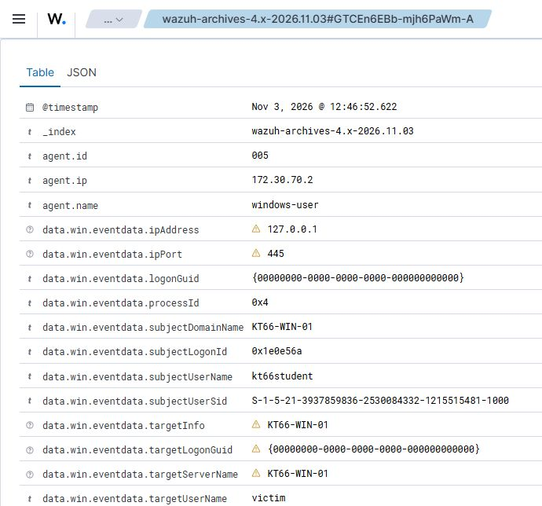
화면 3-4 명시적 자격증명의 수행자·대상·서버
subjectUserName은 자격증명을 제시한 실행 문맥, targetUserName은 제시한 자격증명의 계정이다. targetServerName이 localhost가 아닌 컴퓨터 이름이어도 실제 접속은 자기 자신일 수 있다. 서버 이름이 localhost 또는 하이픈이 아니라는 조건만으로 횡적 이동을 탐지했다고 쓰지 않는다.
원본 XML의 ProcessId는 0x4, ProcessName은 하이픈이었다. Wazuh의 eventdata에는 processId가 있고 processName은 빠져 있다. net.exe라는 이름이 반드시 그 필드에 남는다고 기대하지 않는다. 원본 Message와 XML을 함께 읽고 인접 프로세스 기록으로 입력 경로를 보완한다.

접근 판단과 공유 연결 원상복구
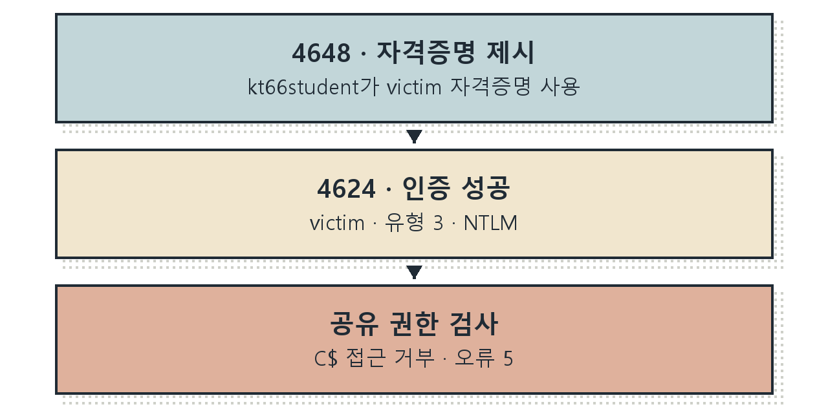
그림 3-4 자격증명 사용·인증·공유 권한의 구분
정상 관리자의 별도 계정 사용인지, 다른 사용자의 암호를 임의로 제시한 것인지 확인한다. 다른 호스트로의 접근이라면 출발지 4648과 대상의 4624·공유 접근 기록을 시각·계정·주소로 연결한다. 이번 루프백 시험에 다른 호스트의 사건을 붙이지 않는다.
Wazuh 보관 기록에는 이번 4648이 있었으나 rule 필드는 없었고 alerts에는 대응 경보가 없었다. 이를 확인하지 않은 규칙의 레벨 0으로 설명하지 않는다. 경보 검색 0건과 이벤트 미수집은 서로 다른 상태다.
C03-14 | Windows 실습 게스트 · 관리자 PowerShell
입력 설명 첫 조회에 이번에 만든 C$ 연결이 남은 경우에만 가운데 삭제 명령을 실행한다. 접근 거부 뒤 연결이 없으면 삭제를 건너뛴다.
net.exe use
net.exe use '\\127.0.0.1\C$' /delete
net.exe use
확인 이번 시험은 처음부터 연결이 없어 삭제가 필요하지 않았다. 마지막 목록에서 실습 연결이 없는지 확인한다. 오류 1219가 발생했다면 같은 서버에 기존 다른 자격증명 연결이 있는지 먼저 확인한다.

3.4 계정과 관리자 그룹
공격자가 로컬 계정을 만들고 관리자 그룹에 추가하면 지속적인 접근과 권한 확보에 악용할 수 있다. 계정 생성 이벤트, 활성화 여부, 그룹 변경은 따로 확인한다. 여기서는 로그인하지 않는 비활성 실습 계정을 만들어 변경 기록을 읽고 제거한다.
SID(Security Identifier)는 Windows가 계정과 그룹을 구분하는 식별자다. 이름이 바뀌어도 같은 객체를 추적할 때 사용한다. 로컬 Administrators의 SID S-1-5-32-544는 표시 언어와 무관하다. 도메인의 Domain Admins와 같은 그룹으로 취급하지 않는다.
C03-15 | Windows 실습 게스트 · 관리자 PowerShell
입력 설명 Where-Object는 조건으로 객체를 고르며 -EQ는 같은 값 비교다. Get-LocalGroupMember는 지정 그룹의 구성원을 읽는다.
Get-LocalUser | Where-Object Name -EQ 'book2_ch03'
Get-LocalGroupMember -SID 'S-1-5-32-544' |
Format-List Name,SID
확인 book2_ch03이 없음을 확인한다. 기존 계정이 있으면 새 실습을 중단하고 소유·용도를 확인한다. 관리자 구성원은 이 환경에서 Administrator와 kt66student 두 계정이었다. 자신의 사전 목록을 기록한다.
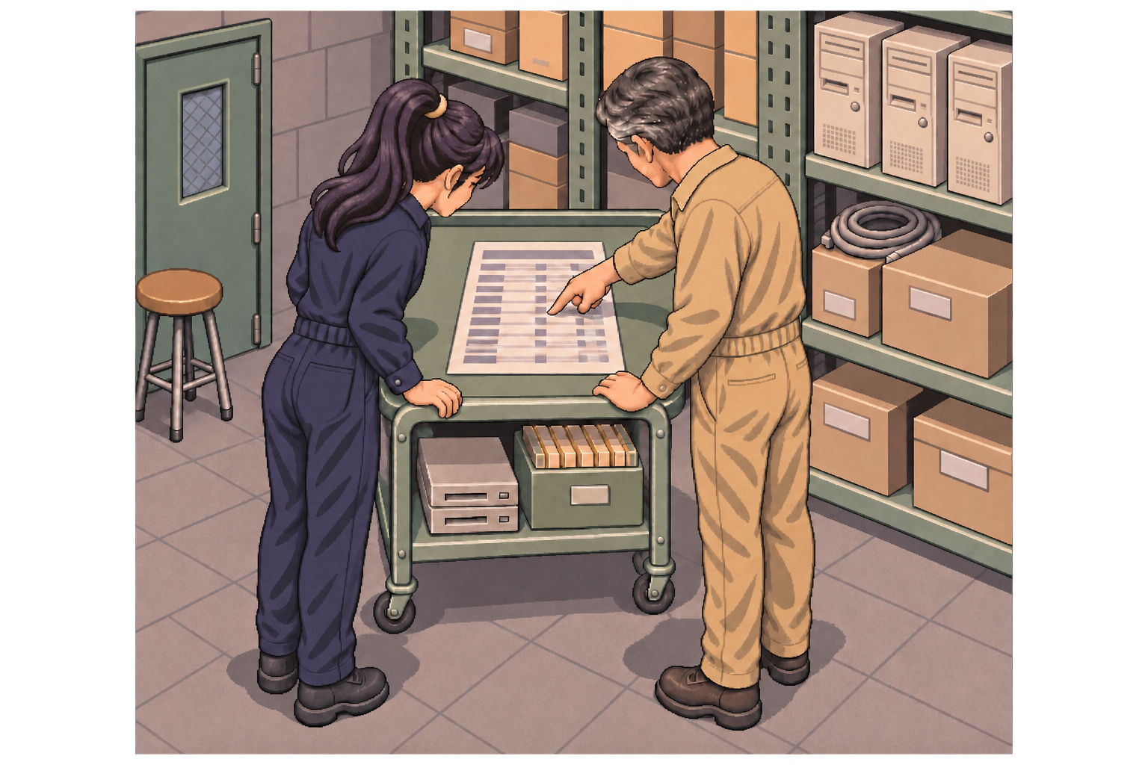
그림 3-5 관리자 그룹 구성원과 승인 내역의 대조

비활성 계정 생성과 SID 기록
New-LocalUser는 새 로컬 계정을 만든다. -Disabled는 새 계정을 비활성 상태로 두며 -Description은 용도 설명이다. 입력 암호는 Read-Host -AsSecureString으로 화면에 평문을 보이지 않고 받는다. 다른 서비스에서 사용하는 암호를 입력하지 않는다.
C03-16 | Windows 실습 게스트 · 관리자 PowerShell
입력 설명 $secret은 암호 입력 객체, $created는 생성된 계정 객체를 보관한다. 백틱(`)은 다음 줄로 명령을 잇는다. 생성 직전에 C03-15의 이름 충돌 확인을 끝내고 C03-03의 시각을 갱신한다.
$secret = Read-Host '실습용 새 암호' -AsSecureString
$created = New-LocalUser -Name 'book2_ch03' `
-Password $secret -Disabled `
-Description 'Book chapter03 temporary lab'
$created | Format-List Name,Enabled,SID
확인 Name book2_ch03, Enabled False와 SID를 기록한다. 이 계정의 SID 끝 번호는 1002였다. 각 환경의 번호는 달라질 수 있다. 실패하면 암호 정책·관리자 실행 여부·이름 중복을 확인한다.
C03-17 | Windows 실습 게스트 · 관리자 PowerShell
입력 설명 조회로 방금 만든 계정과 비활성 상태를 재확인한 뒤 Add-LocalGroupMember로 해당 객체만 관리자 그룹에 넣는다. -Member는 추가할 구성원이다.
Get-LocalUser -SID $created.SID |
Format-List Name,Enabled,SID
Add-LocalGroupMember -SID 'S-1-5-32-544' -Member $created
Get-LocalGroupMember -SID 'S-1-5-32-544' |
Format-List Name,SID
확인 기존 두 구성원에 book2_ch03의 SID가 추가돼야 한다. 비활성 계정의 그룹 소속이 바뀐 것이며 해당 계정의 관리자 로그온을 수행한 것은 아니다. 읽기를 마치면 다음 원상복구를 바로 수행한다.

그룹과 계정 원상복구
C03-18 | Windows 실습 게스트 · 관리자 PowerShell
입력 설명 Remove-LocalGroupMember는 지정한 그룹에서 구성원을 제거한다. 사전 조회로 이번 생성 SID가 맞는지 확인한 뒤 같은 객체를 지정한다.
Get-LocalGroupMember -SID 'S-1-5-32-544' |
Format-List Name,SID
Remove-LocalGroupMember -SID 'S-1-5-32-544' `
-Member $created
Get-LocalGroupMember -SID 'S-1-5-32-544' |
Format-List Name,SID
확인 관리자 목록이 사전 두 구성원으로 돌아와야 한다. 다른 구성원의 이름이나 SID를 삭제 명령에 넣지 않는다.
C03-19 | Windows 실습 게스트 · 관리자 PowerShell
입력 설명 Remove-LocalUser는 지정 SID의 계정을 제거한다. 계정 객체가 이번 실습의 것인지 먼저 읽는다. Dispose()는 암호 객체의 자원을 해제한다.
Get-LocalUser -SID $created.SID |
Format-List Name,Enabled,SID
Remove-LocalUser -SID $created.SID
Get-LocalUser | Where-Object Name -EQ 'book2_ch03'
$secret.Dispose()
확인 마지막 이름 조회에 결과가 없어야 한다. 창을 닫아 $created를 잃었다면 사전 기록과 현재 SID를 대조해 대상을 다시 확인한다. 계정 이름만 보고 기존 사용자를 제거하지 않는다.
성공 기준은 생성·추가·제거·삭제의 기록을 남기고 계정과 그룹을 원상복구하는 것이다. 실습 계정 활성화, 해당 계정으로 로그인, 보호 기능 해제는 필요하지 않다. 감사 기록은 삭제하지 않는다.

계정과 그룹 변경 이벤트 연결
C03-20 | Windows 실습 게스트 · 관리자 PowerShell
입력 설명 같은 시각 범위에서 계정과 로컬 그룹 이벤트를 함께 읽는다. 4722는 활성화 기록의 유무를 확인하기 위해 포함한다.
$filter = @{LogName='Security';
Id=4720,4722,4726,4732,4733;StartTime=$start}
Get-WinEvent -FilterHashtable $filter -MaxEvents 30 |
Format-List TimeCreated,Id,RecordId,Message
확인 4720 생성, 4732 추가, 4733 제거, 4726 삭제를 찾는다. 이번 비활성 계정 시험에는 활성화 4722가 없다. 값이 없으면 먼저 동작 자체가 수행됐는지 확인한다.
Q03-04 | Windows PC · Wazuh Discover · DQL
입력 설명 wazuh-alerts-*로 돌아온다. 소괄호의 OR는 세 이벤트 중 하나를 선택한다. 계정 생성·활성화·삭제의 대상 이름으로 찾는다.
agent.name:"windows-user"
AND data.win.system.channel:"Security"
AND data.win.system.eventID:("4720" OR "4722" OR "4726")
AND data.win.eventdata.targetUserName:"book2_ch03"
확인 4720 기록 10751과 4726 기록 10759를 확인한다. 이름이 같더라도 삭제 후 다시 만든 계정은 SID가 다를 수 있다.
Q03-05 | Windows PC · Wazuh Discover · DQL
입력 설명 로컬 관리자 그룹의 SID로 구성원 추가·제거를 찾는다. 언어에 따라 달라지는 그룹 표시 이름보다 식별자가 안정적이다.
agent.name:"windows-user"
AND data.win.system.channel:"Security"
AND data.win.system.eventID:("4732" OR "4733")
AND data.win.eventdata.targetSid:"S-1-5-32-544"
확인 10755와 10757을 읽고 memberSid를 4720의 targetSid와 맞춘다. 대상 그룹의 SID와 구성원 SID를 서로 바꾸지 않는다.

그룹 이벤트의 주체·구성원·대상
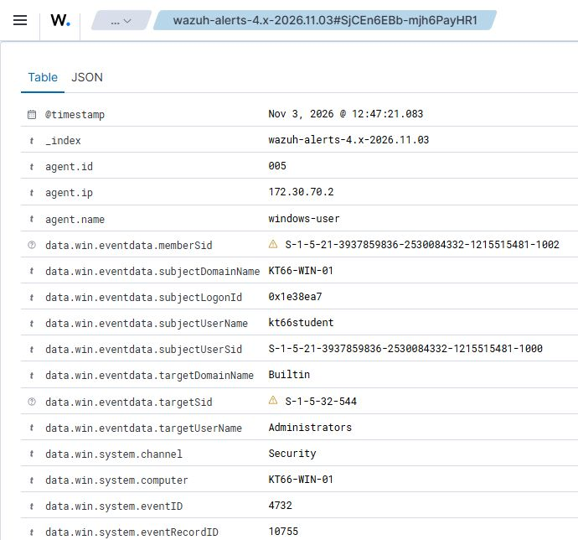
화면 3-5 관리자 그룹 추가의 주체·구성원 SID·대상 그룹
필드 | 이번 4732의 역할
subjectUserName | kt66student · 변경을 수행한 계정
subjectLogonId | 0x1e38ea7 · 수행자의 로그온 세션
memberSid | 끝 번호 1002 · 추가된 book2_ch03
targetUserName / targetSid | Administrators / S-1-5-32-544 · 변경된 그룹

원본 MemberName은 하이픈이고 Wazuh에는 memberSid가 남아 있다. 같은 컴퓨터의 4720 targetSid와 연결해 어떤 계정이었는지 읽는다. 4720의 대상은 계정, 4732의 대상은 그룹이므로 같은 targetUserName 필드라도 이벤트에 따라 의미가 달라진다.
4732는 보안이 설정된 로컬 그룹의 구성원 추가다. 4728은 보안이 설정된 글로벌 그룹의 구성원 추가이며 도메인 환경에서 구분해 조사한다. 로컬 시험에서 Domain Admins 변경까지 검증했다고 확장하지 않는다.

만든 계정이 실제로 사용되었는지 확인
계정 생성과 관리자 그룹 편입은 권한 상태의 변화다. 그 계정으로 로그온했는지는 4624에서 별도로 확인한다. 이름이 재사용될 수 있으므로 4720의 targetSid를 4624의 targetUserSid와 비교한다. 4732에서는 같은 구성원을 memberSid로 표시한다.
Q03-09 | Windows PC · Wazuh Discover · wazuh-archives-* · DQL
입력 설명 2026년 11월 3일의 생성·삭제 구간을 포함한다. SID 전체를 자신의 4720 기록 값으로 바꾼다. 계정 이름 조건과 대상 그룹 SID를 대신 넣지 않는다.
agent.name:"windows-user"
AND data.win.system.channel:"Security"
AND data.win.system.eventID:"4624"
AND data.win.eventdata.targetUserSid:
"S-1-5-21-3937859836-2530084332-1215515481-1002"
확인 보존 자료에서는 0건이다. 생성 때 Enabled=False였던 사실과 함께 기록하되, 검색 결과만으로 과거 모든 기간의 사용 부재를 증명하지 않는다.
확인 대상 | 관찰과 판단
변경한 계정 | book2_ch03, 끝자리 1002인 SID
변경 수행자 | kt66student, subjectLogonId 0x1e38ea7
변경의 순서 | 4720 생성  4732 편입  4733 제거  4726 삭제
사용 여부 | 대상 SID의 4624는 선택 범위에서 없음

완료 기록에는 비활성 계정의 생성·그룹 편입·제거·삭제와 사후 계정 부재를 적는다. 4672의 특수 권한은 변경 수행자의 세션에 부여된 것이므로 새 계정의 관리자 로그온으로 읽지 않는다. 비인가 변경이라면 수행자 세션과 변경 요청을 먼저 대조하고, 사용 흔적과 영향에 따라 계정 통제 범위를 결정한다.

계정 변경의 침해 판단과 대응
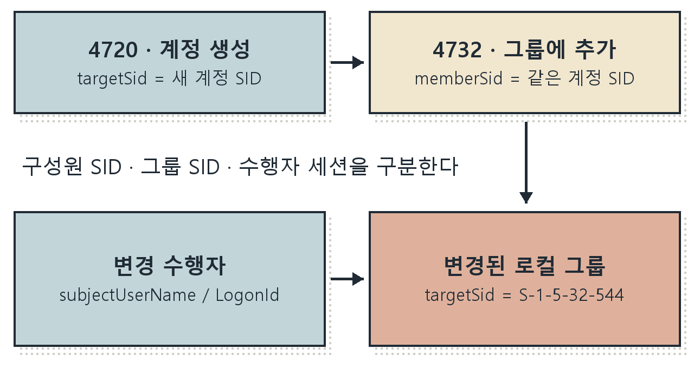
그림 3-6 계정 SID와 그룹 구성원 SID의 연결
변경 수행자, 승인된 작업, 생성 계정의 활성화 상태, 이후 로그온과 프로세스를 대조한다. 임시 지원 계정이더라도 작업 종료 뒤 삭제됐는지 확인한다. 그룹에 들어간 사실과 실제 관리자 권한으로 실행한 사실을 나누어 기록한다.
승인되지 않은 변경이면 해당 계정과 수행자의 세션을 조사하고, 근거를 보존한 뒤 불필요한 그룹 권한과 접속을 회수한다. 계정 이름만 바꾸거나 같은 이름으로 재생성한 경우에는 SID로 범위를 다시 좁힌다. 정상 배포·운영 작업은 승인 문서와 시각으로 설명한다.
순서 | 원본 기록과 확인된 상태
생성 | 10751 · 4720 · book2_ch03, SID 끝 1002
추가 | 10755 · 4732 · Administrators 구성원
제거 | 10757 · 4733 · 동일 memberSid
삭제 | 10759 · 4726 · 동일 계정 SID

이번 추가와 제거는 모두 규칙 60154, 레벨 12로 기록됐다. 높은 레벨이나 같은 규칙 번호가 곧 같은 동작을 뜻하지 않는다. 이벤트 번호와 구성원·그룹을 읽어 변경 방향을 정한다.
현장 노트
이름이 같은 계정을 삭제하고 다시 만들면 SID가 달라진다. 보고서의 계정 변경표에 이름과 SID를 함께 적으면 재생성된 계정을 예전 계정의 연속으로 묶는 오류를 줄일 수 있다.

3.5 감사 정책 변경
감사 정책은 어떤 보안 동작을 이벤트로 남길지 정한다. 공격자가 감사를 줄이면 이후 활동의 관찰이 어려워질 수 있다. 4719는 시스템 감사 정책 변경이며, 값을 낮춘 변경과 다시 켠 변경을 구분해 읽는다.
실습 Windows의 로그온 성공 감사를 잠깐 해제한 뒤 즉시 원래대로 켠다. 다른 입력을 사이에 넣지 않는다. C03-02의 $logon이 같은 창에 있고 사전 결과가 Success and Failure인지 확인한다. 다른 초기 상태에서는 아래 복원 값을 그대로 적용하지 말고 사전 기준을 먼저 확인한다.
C03-21 | Windows 실습 게스트 · 관리자 PowerShell
입력 설명 변경 직전에 성공·실패 감사 상태를 다시 읽고 시작 시각을 기록한다. 실행 계정은 관리자여야 한다.
auditpol.exe /get /subcategory:$logon
확인 Success and Failure를 확인한다. 권한 부족이나 변수 누락이면 다음 변경을 실행하지 않는다.
C03-22 | Windows 실습 게스트 · 관리자 PowerShell
입력 설명 /set은 정책 변경, /success:disable은 성공 감사 해제, /success:enable은 성공 감사 활성화다. 실패 감사 옵션은 바꾸지 않는다. 한 줄씩 실행해 중간 상태를 읽고 곧바로 활성화 명령을 실행한다.
auditpol.exe /set /subcategory:$logon /success:disable
auditpol.exe /get /subcategory:$logon
auditpol.exe /set /subcategory:$logon /success:enable
auditpol.exe /get /subcategory:$logon
확인 변경 후 Failure, 원상복구 후 Success and Failure를 확인한다. 중간에 오류가 나도 현재 상태를 다시 조회하고 원래의 성공·실패 감사를 복구한 뒤 조사한다.

4719의 변경 방향 읽기
C03-23 | Windows 실습 게스트 · 관리자 PowerShell
입력 설명 C03-03을 감사 실습 직전에 갱신한 상태로 읽는다. Message의 변경 방향과 하위 범주를 먼저 찾는다.
$filter = @{LogName='Security';Id=4719;StartTime=$start}
Get-WinEvent -FilterHashtable $filter -MaxEvents 10 |
Format-List TimeCreated,Id,RecordId,Message
확인 성공 감사 제거 10862, 성공 감사 추가 10865를 확인했다. 두 기록의 원본 시각은 각각 03:54:58.461과 03:54:58.516 UTC였다. 이 짧은 변경 구간에 별도 공격 입력은 하지 않았다.
Q03-06 | Windows PC · Wazuh Discover · DQL
입력 설명 wazuh-alerts-*에서 감사 변경을 찾고 각 행을 펼친다. categoryId만 읽지 말고 subcategoryGuid와 auditPolicyChanges를 같이 읽는다.
agent.name:"windows-user"
AND data.win.system.channel:"Security"
AND data.win.system.eventID:"4719"
확인 이번 두 이벤트는 규칙 60112, 레벨 8로 나타났다. 규칙 번호가 같아도 변경 방향은 반대다.
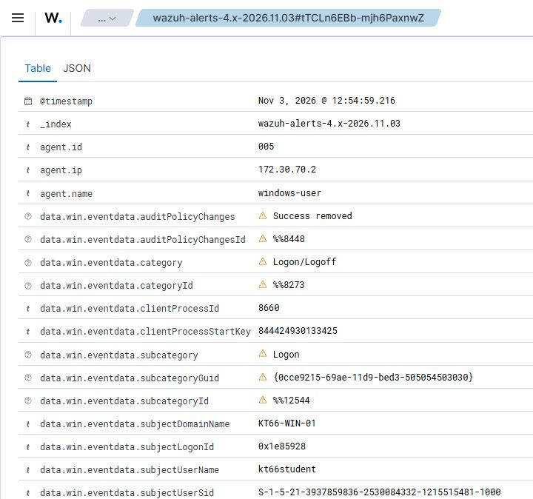
화면 3-6 성공 감사 제거의 범주·변경 값·수행자
원본 XML의 AuditPolicyChanges 값 %%8448은 성공 감사 제거, %%8449는 추가다. Wazuh 화면에서는 auditPolicyChangesId에 코드가, auditPolicyChanges에 Success removed 또는 Success added가 표시된다. %%8450·%%8451은 실패 감사 제거·추가다. 원본 Message와 함께 대조하며 코드 기호를 명령으로 입력하지 않는다.

감사 변경의 조사와 복구 확인
subcategoryGuid의 {0cce9215-69ae-11d9-bed3-505054503030}는 이번에 조작한 로그온 범주다. subjectUserName과 subjectLogonId로 수행자를 찾고, 원본에 ClientProcessId가 있으면 해당 시각의 프로세스 기록과 대조한다. 이벤트의 System ProcessID는 이벤트를 기록한 프로세스 정보이므로 변경 명령의 PID와 바로 같다고 두지 않는다.
승인된 감사 설정 배포인지, 의도하지 않은 비활성화인지 확인한다. 불필요한 비활성화라면 기준 정책을 복원하고 현재 조회 결과와 이후 수집을 확인한다. 복원 이벤트 한 건만으로 중간 관찰 공백이 사라지는 것은 아니다.
4719는 감사 정책 변경 범주의 설정과 관계없이 이 정책 변경을 기록하는 이벤트로 문서화되어 있다. 이벤트 로그 손상·보관 만료와 에이전트·전송 장애는 별도 점검 대상이다. 원본 생성, 에이전트 수집, Wazuh 검색을 각각 확인한다.
C03-24 | Windows 실습 게스트 · 관리자 PowerShell
입력 설명 Get-MpComputerStatus는 Microsoft Defender 상태를 조회한다. 서비스와 보호 상태를 실습 전 기록과 대조한다.
auditpol.exe /get /subcategory:$logon
Get-Service WazuhSvc,Sysmon64 | Format-Table Name,Status
Get-MpComputerStatus |
Format-List IsTamperProtected,RealTimeProtectionEnabled
확인 성공·실패 감사, 센서 Running, 두 보호 상태 True를 확인한다. 원상복구를 위해 Security 로그를 지우지 않는다.

3.6 특수 권한 4672와 로그온 연결
4672는 새 로그온에 민감한 권한이 할당됐다는 기록이다. SeDebugPrivilege 같은 이름은 해당 세션의 권한 목록이지 특정 프로세스의 메모리를 이미 읽었다는 기록이 아니다. 실제 사용과 대상 접근 결과는 별도 활동에서 확인한다.
Q03-07 | Windows PC · Wazuh Discover · DQL
입력 설명 계정 변경 이벤트에서 읽은 수행자의 subjectLogonId를 넣는다. 같은 컴퓨터와 해당 시작·종료 시각 범위로 제한한다. 예제 값은 자신의 세션 ID로 바꾼다.
agent.name:"windows-user"
AND data.win.system.channel:"Security"
AND data.win.system.eventID:"4672"
AND data.win.eventdata.subjectLogonId:"0x1e38ea7"
확인 이번 계정 변경 수행자 세션의 4672 기록은 10745였다. 4624의 targetLogonId도 같은 값인지 확인하면 로그온과 수행 활동을 연결할 수 있다.
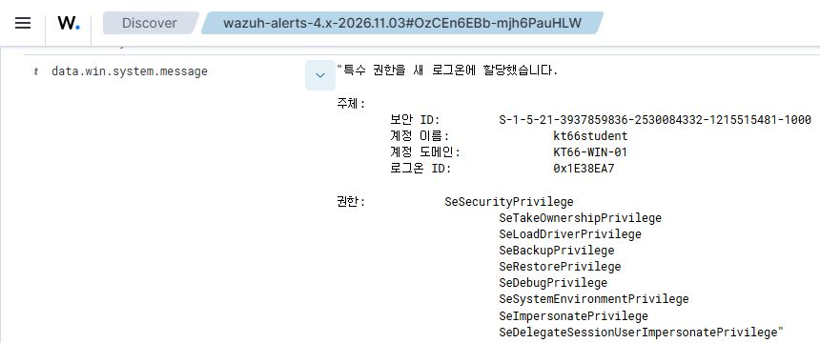
화면 3-7 로그온 세션에 할당된 특수 권한
SeDebugPrivilege가 있어도 모든 프로세스의 보호가 자동으로 해제되지는 않는다. 대상 보호 수준, 접근 권한 검사, 보안 제품의 개입을 따로 확인한다. LSASS 덤프나 자격증명 탈취를 이 이벤트 하나로 확정하지 않는다.

같은 세션의 기록을 함께 찾기
Q03-08 | Windows PC · Wazuh Discover · DQL
입력 설명 OR로 주체 세션과 대상 로그온 세션을 함께 찾는다. 로그온 ID는 컴퓨터별로 읽고 재부팅·시간 구간도 고려한다. 서로 다른 Windows의 같은 숫자를 연결하지 않는다.
agent.name:"windows-user"
AND data.win.system.channel:"Security"
AND data.win.system.computer:"KT66-WIN-01"
AND (data.win.eventdata.subjectLogonId:"0x1e38ea7"
OR data.win.eventdata.targetLogonId:"0x1e38ea7")
확인 4624·4672와 계정·그룹 변경이 같은 수행자 세션인지 대조한다. 이벤트 종류에 따라 주체와 대상의 역할이 다르므로 각 필드가 뜻하는 객체를 확인한다.
추가된 book2_ch03의 SID와 변경을 수행한 kt66student의 로그온 ID는 서로 다른 연결 기준이다. 전자는 바뀐 계정을, 후자는 변경을 수행한 보안 문맥을 추적한다. 두 기준을 합쳐 누가 무엇을 바꾸었는지 정리한다.
이 세션은 실습을 수행한 kt66student의 관리자 접속에서 만들어졌다. 같은 시각에 4672가 있다고 해서 새 실습 계정이 로그온했다고 해석하지 않는다. 비활성 계정의 관리자 그룹 추가와 관리자 수행자 세션의 특수 권한을 분리한다.

3.7 누락과 오판을 줄이는 확인 순서
결과가 다른 지점 | 확인 순서
공유 연결 오류 | 응답 코드 · victim 잠금/암호 · 기존 연결 · 공유 서비스
유형 9 없음 | API 정의/반환값 · 입력 유형 · 시작 시각 · 로그온 감사
4648 경보 없음 | Security 원본 · archives 보관/색인 · 데이터 보기 · 시간
그룹 이름을 못 찾음 | 로컬/도메인 구분 · 그룹 SID · memberSid · 계정 생성
4719 한 건만 보임 | 원본 두 동작 · 현재 감사 상태 · 수집 시각 · 시간 범위
4672가 많이 보임 | 정상 관리자/서비스 세션 · 로그온 ID · 후속 활동

최종 원상복구
net.exe use에서 실습 공유 연결이 없는지 확인한다. book2_ch03이 없고 관리자 구성원이 사전 목록과 같은지 읽는다. 로그온 감사는 Success and Failure, WazuhSvc와 Sysmon64는 Running이어야 한다. 변수와 API 정의가 필요 없으면 PowerShell 창을 닫는다.

조사 기록
입력 시각·대상·실행 계정, 명령 응답, 원본 이벤트의 컴퓨터·채널·번호, Wazuh의 대응 필드를 적는다. 인증 성공, 자원 접근, 권한 변경, 정책 변경을 각각 한 문장으로 정리한다. 확인하지 않은 원격 이동이나 자격증명 탈취는 추가 조사 항목으로 남긴다.

핵심 정리
• NTLM은 인증 방식이며 해시 획득이나 사용 경로는 추가 증거가 필요하다.
• 계정 생성의 targetSid와 그룹 변경의 memberSid를 연결하고 수행자는 subjectLogonId로 추적한다.
• 4719의 변경 방향과 현재 감사 상태를 대조한다. 4672는 세션에 부여된 권한을 설명한다.
관련 ATT&CK 학습 항목은 T1550.002, T1136.001, T1098, T1562.002이다. 사례별 관찰 범위와 정상 반례는 부록 L·M에서 대조한다.

확인 문제
1. 유형 3·NTLM의 4624가 있으면 암호 해시를 사용한 공격인가?
2. C$ 접근 거부와 4624 성공이 함께 있으면 모순인가?
3. 4732의 targetUserName이 Administrators일 때 새로 만든 사용자는 어느 필드로 찾는가?
4. 4719가 검색됐다는 이유로 감사를 껐다고 확정할 수 있는가?
5. 4672의 SeDebugPrivilege가 LSASS 덤프 성공을 뜻하는가?

스스로 조사하기
비활성 계정 생성, 관리자 그룹 편입, 4672가 같은 시간대에 있다. 계정 이름만으로 검색하지 말고 본문의 SID와 로그온 ID를 나누어 “새 계정이 관리자 권한으로 로그인했다”는 가설을 검토한다. 그 가설을 확인할 검색 조건도 작성한다.
결과는 관찰한 사실, 가능한 다른 설명, 추가로 확인할 증거, 대응 조건으로 나누어 적는다. 해설은 부록의 장별 해설과 대조한다.

다음 조사로 이어가기
4장에서는 누가 권한을 가졌는지에 더해 무엇을 다시 실행하도록 등록했는지 조사한다. 수행자의 로그온 ID를 유지하면서 서비스·작업·Run 값의 정의와 실제 실행을 구분한다.

더 읽을거리
[R018] Microsoft Learn · 이벤트 4648. 자격증명을 제시한 주체와 대상 계정 필드를 대조한다.
[R020] Microsoft Learn · 이벤트 4732. 대상 그룹과 추가된 구성원의 SID를 구분한다.
[R021] Microsoft Learn · 이벤트 4719. 감사 하위 범주와 변경 방향을 확인한다.

